ПОЛОЖЕНИЕ
о проведении районного этапа творческих игр
«Стартинейджер»
в рамках деятельности
муниципального отделения РДШ Советского района г.Брянска

1.ОБЩИЕ ПОЛОЖЕНИЯ
Настоящее положение регламентирует сроки, порядок и условия проведения районного этапа творческих игр «Стартинейджер» (далее – игры) среди первичных отделений РДШ общеобразовательных учреждений Советского района г. Брянска.

2.ОРГАНИЗАЦИЯ И РУКОВОДСТВО
Общее руководство игрой осуществляет управление образованием Брянской городской администрации.
Непосредственную организацию и проведение игры осуществляет МБУДО «Центр внешкольной работы Советского района» г. Брянска.
Цель: поддержка творческой активности детей, популяризации массовых форм организации досуга, в рамках деятельности БРО «РДШ».
Задачи:
- создание условий для развивающего досуга и общения членов БРО «РДШ»;
- активизация коллективного творчества подростков;
- пропаганда здорового образа жизни.

3.УЧАСТНИКИ ИГР
В играх принимают участие детские общественные организации и объединения 2-3 ступени. Возраст участников 8-11 класс. Каждое первичное отделение РДШ представляет на игру 1 команду в составе 6 человек и 1 команду болельщиков в составе до 5 человек.

4. СРОКИ, ПОРЯДОК И УСЛОВИЯ ПРОВЕДЕНИЯ ИГР
Заявки на участие в игру принимаются до 16 ноября 2022 г на электронную почту konkurs32sov@yandex.ru с пометкой в теме Заявка «Стартинейджер»
ОБЯЗАТЕЛЬНЫМ условием является регистрация каждого участника на платформе Навигатор (Приложение 1).
В день проведения конкурса необходимо иметь заявку по форме (Приложение №2) и заявление-согласие на обработку персональных данных (Приложение №3).

ИГРА ПРОВОДИТСЯ 24 ноября 2022г в 12-30 на базе БГОК №59.
Две команды-победителя примут участие в городском этапе игры - 8 декабря 2022 г., в 13-00 часов на базе МБУДО «Центр внешкольной работы» г.Брянска.

Творческая игра состоит из конкурсов:
1. Визитка «Знакомьтесь, это мы!» - домашнее задание. Танцевальная визитная карточка команды, где в течение 2-3 минут в танце нужно представить команду (произнести название и девиз), поприветствовать жюри, соперников и болельщиков. В визитке обязательно участие всей команды.
2. «Музыкальная мозаика» – конкурс-экспромт, в течении которого командам необходимо угадать отрывки из популярных песен в различной звуковой обработке.
3. «Перетанцовка» - конкурс-экспромт. Команды выполняют танцевальные задания.
4. «Озвучка» - домашнее задание. Команды выбирают фрагмент российского кинофильма или мультфильма и переозвучивают его на тему «Типичный день в моей школе». Время ролика до 3 минут.

Участники и болельщики должны знать клич игр «Стартинейджер»: «Стартин» – это круто, «Стартин» – это класс! Стартин скоро звёзды зажжёт среди нас. Мы будем встречаться, мы будем творить. Без музыки, танца нам сложно прожить!».

КРИТЕРИИ ОЦЕНОК:

- Визитка «Знакомьтесь, это мы!»
- оригинальность;
- артистизм;
- музыкальность;
- сценическая культура;
- регламент времени;
- форма одежды;
- наличие танцевальных движений;
- наличие названия, девиза, приветствия болельщиков, жюри, соперников.

2. Музыкальный конкурс – «Музыкальная мозаика»
- правильность ответов;
- творческий подход;
- эстетичность;
- находчивость;

3. Конкурс танцевального мастерства «Танцевальный батл»
- танцевальное мастерство;
- находчивость;
- музыкальность;
- сценическая культура;
- юмор;
- слаженность команды.

4. Конкурс «Озвучка»
- творческий подход;
- находчивость;
- попадание в образ;
- юмор.

5. ПОДВЕДЕНИЕ ИТОГОВ:

Подведение итогов производится по сумме баллов, набранной командами и болельщиками в течение игры.
Среди участников игр определяются победители, занявшие 1, 2 и 3 места.
Победители и участники награждаются грамотами и благодарностями управления образования Брянской городской администрации.

6. ОТВЕТСТВЕННОСТЬ ЗА ЖИЗНЬ И ЗДОРОВЬЕ УЧАСТНИКОВ
Ответственность за жизнь и здоровье участников во время проведения конкурса возлагается на руководителей команд и организаторов конкурса. Руководители команд несут ответственность за безопасную доставку команд к месту проведения конкурса и обратно, а также за проведение инструктажа по технике безопасности и правилам поведения во время проведения конкурса.

Приложение 1
Уважаемые руководители!
Обращаем Ваше внимание на изменение условий подачи заявок на участие в конкурсах (как очных, так и заочных) МБУДО «Центр внешкольной работы» г. Брянска:
- Заявки на участие в конкурсах необходимо отправлять на электронную почту Центра в установленные по положению сроки;
- При регистрации в день мероприятия с собой необходимо иметь заявку на участие с живой подписью и печатью;

- Внимание! Также обязательно требуется подать заявку на участие каждого ребёнка через систему Навигатор - https://р32.навигатор.дети/

Обращаем Ваше особое внимание, что заявку на каждого ребёнка в системе Навигатор может подать только родитель (законный представитель) или сам ребенок, при условии достижения возраста 14 лет.

Для того, чтобы подать заявку на участие в мероприятии, родителю и ребенку необходимо быть зарегистрированным в системе Навигатор.

Прилагаем подробную инструкцию по регистрации ребенка для участия в мероприятии в системе Навигатор.

Подробная инструкция регистрации участника мероприятия:
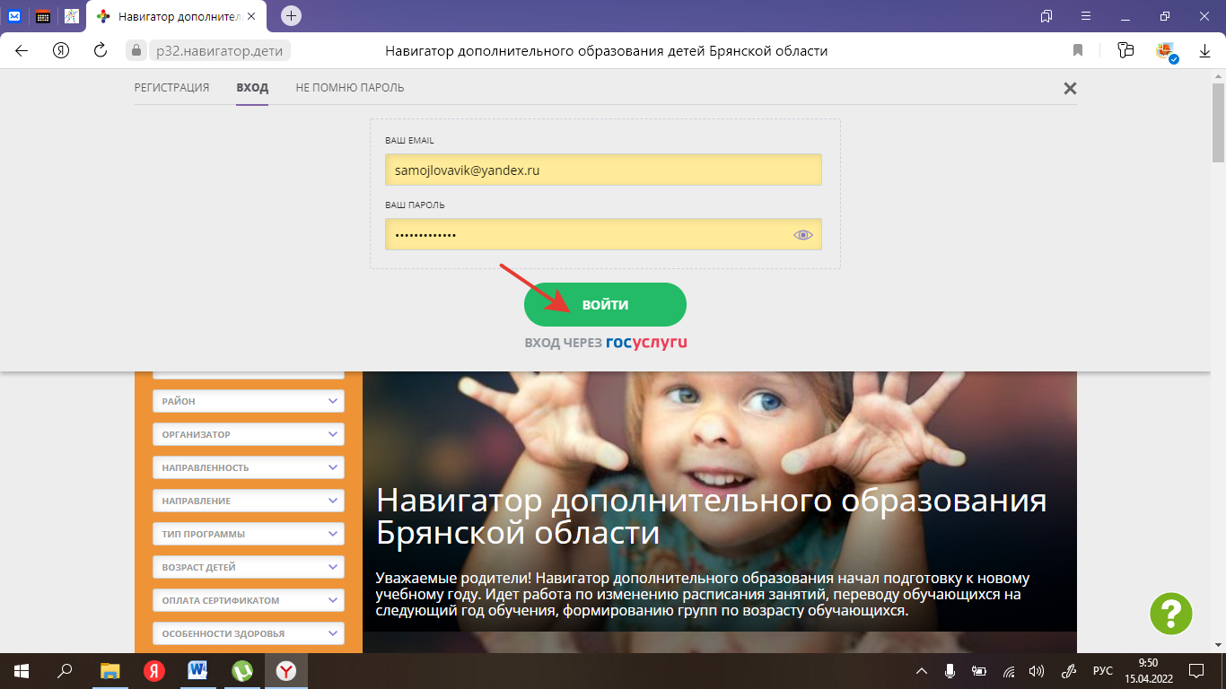
- Войти в личный кабинет родителя/ ребенка (если ребёнку уже исполнилось 14 лет – регистрируется самостоятельно);

- Зайти в раздел «Мероприятия»;
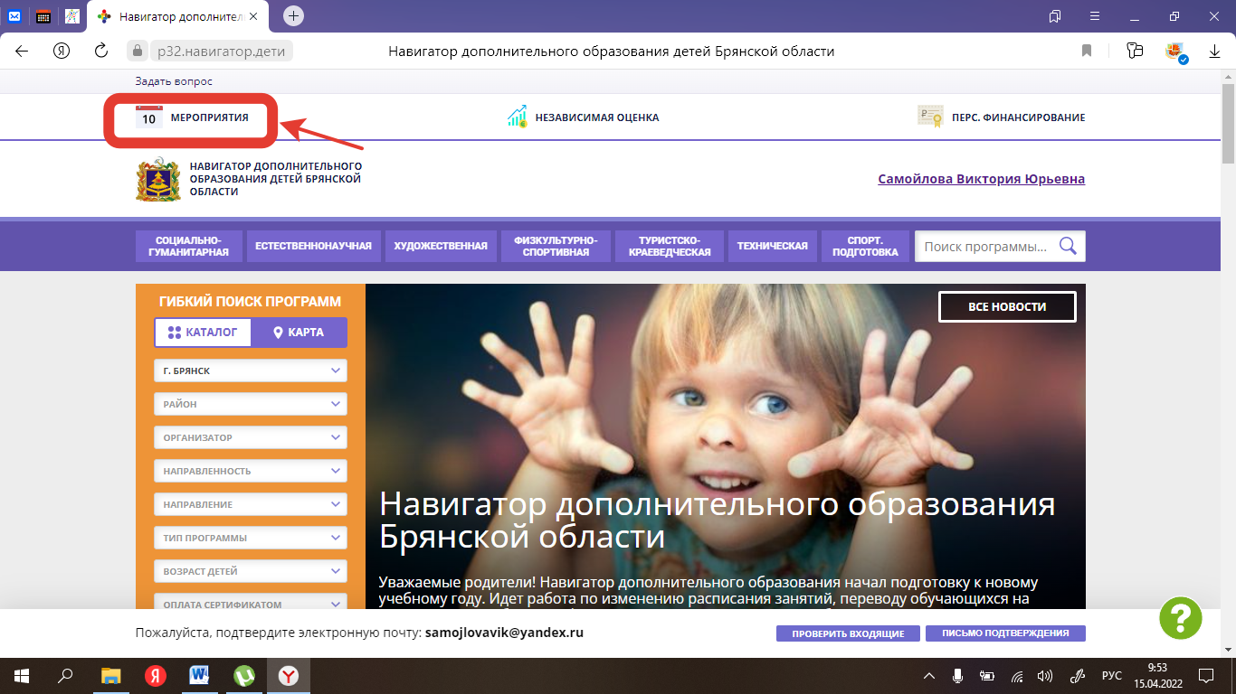
- Выбрать дату мероприятия;

- Выбрать интересующее мероприятие;

- Нажать кнопку «Записаться». Необходимо обратить внимание, чтобы в строке «Адрес проведения» (под кнопкой «Записаться») был указан г. Брянск,
пр.Станке Димитрова, 73;

- Записаться на мероприятие. При наличии двух и более детей,
зарегистрированных в системе Навигатор, необходимо в пункте «Дети,
участвующие в мероприятии» оставить только того ребенка (детей), который
будет принимать участие в мероприятии

Приложение 2

ЗАЯВКА НА УЧАСТИЕ В РАЙОННОМ ЭТАПЕ ТВОРЧЕСКИХ ИГР
«СТАРТИНЕЙДЖЕР»
Команда______________________________________ района

Ф. И. О. участников команды | Образовательное учреждение, класс | Название школьной ДОО | Сопровождающий

(дата) (директор ОУ)
_______________________________________________________________________________

Приложение № 3

Директору МБУДО «Центр
внешкольной работы» г. Брянска
Поморцевой О.Н.
родителя _______________________
(фамилия, имя, отчество ребёнка)
________________________________,
учащегося ______________________
(образовательное учреждение, класс)
________________________________

ЗАЯВЛЕНИЕ-СОГЛАСИЕ
НА ОБРАБОТКУ ПЕРСОНАЛЬНЫХ ДАННЫХ
Я,___________________________________________________________, проживающий (ая) по адресу: _____________________________________________________________________________, в соответствии с требованиями статьи 9 Федерального закона от 27.07.2006 № 152-ФЗ «О персональных данных» подтверждаю своё согласие на обработку МБУДО «Центр внешкольной работы Советского района» г. Брянска персональных данных моего ребёнка (сына, дочери) _______________________________________, участника районного этапа творческих игр «Стартинейджер»:
- фамилия, имя, отчество;
- дата рождения;
Я поставлена в известность, что на мероприятии проводится фото и видеосъемка и согласна на участие моего ребенка в интервью, фото и видео съемке, а так же разрешаю редактировать и использовать фотографии и видеозаписи в некоммерческих целях, включая печатную продукцию, размещение в сети Интернет и других средствах, не противоречащих действующему законодательству.
Согласие распространяется на время проведения районного этапа творческих игр «Стартинейджер». Оставляю за собой право отозвать своё согласие посредством составления соответствующего письменного документа.

Подпись______________ ________________________
(фамилия, имя, отчество родителя)

